Изображение | Перевод | Ошбика сегментирования | Текст
 | НКЧМ-СССР | Нет | печатный
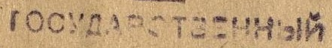 | ГОСУДАРСТВЕННЫЙ | нет | Печатный
 | 10 | нет | рукописный
 |  | есть
 | Завод | нет | Печатный
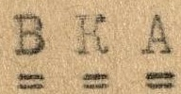 | ВКА | есть | Печатный
 | им. | есть | печатный
 | Р | есть | Печатный
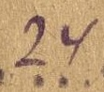 | 24 | нет | рукописный
 | Xll | нет | Рукописный
 | 1945 | есть | Рукописный
 | Дана | нет | печатный
 | В | нет | печатный
 | том, | нет | Печатный
 | что рабочий | Нет | Печатный
 | завода | нет | Печатный
 | Таганрогского | нет | Печатный
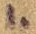 |  | есть
 | Таганрог | нет | Печатный
 | ДЕМИН | нет | печатный
 | Васильевич | нет | Печатный
 | им | есть | Печатный
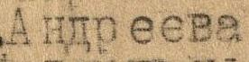 | Андреева | нет | Печатный
 | 30/1У | Есть | печатный
 | г. | есть | Печатный
 | территории | нет | печатный
 | завода | нет | печатный
 | был | нет | Печатный
 | зверски | нет | Печатный
 | расстрелян | нет | Печатный
 | немецкими | нет | Печатный
 | ПОП.ДИРЕКТОРА | Есть | печатный
 | З-да | нет | печатный
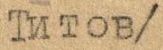 | Титов/ | Нет | Печатный
 | НАЧ.ОТД.КАДРОВ | нет | печатный
 | /Орлов/ | нет | печатный

